The Singular Patagonia - 2019
Promoções

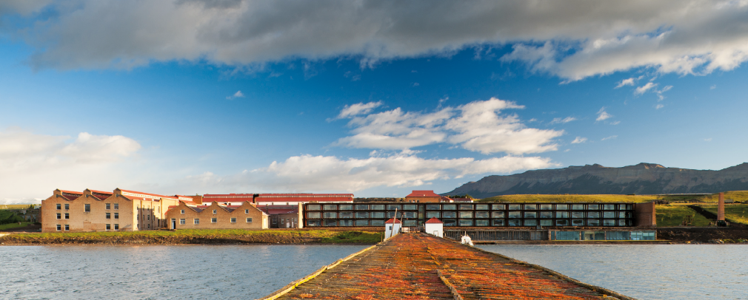

Noite free em Santiago
- Ao reservar 3 noites ou mais no programa Full Board no The Singular Patagonia, o hotel oferece 1 noite de cortesia no The Singular Santiago em apartamento Patio - com café da manhã incluído.

Programa Patagonia Excepcional

CIDADE | HOTEL | CATEGORIA | TIPO DE APTO | NOITES
Puerto Bories | The Singular Patagonia | Luxo | Singular Room Duplo | 3
Preço do Roteiro Terrestre, por pessoa em US$
VALIDADE | 27 set a 31 out 19
Apto Duplo | a partir de US$ 713

O programa inclui:
- 3 noites no Singular Patagonia
- Café da manhã diário
- 1 almoço de 3 passos no premiado restaurante do hotel
- Tour histórico no hotel
- Passeio de dia inteiro ao Parque Torres del Paine
- 15% de desconto em tratamentos do Spa

Observações:
- Tarifa não reembolsável
- Sujeito a disponibilidade
- O almoço não pode ser trocado pelo jantar

Valores em dólares americanos por pessoa, sujeitos à disponibilidade e alteração sem aviso prévio.

